«МУЗЫКА И КОСМОС»
Консультация для родителей. «День космонавтики».
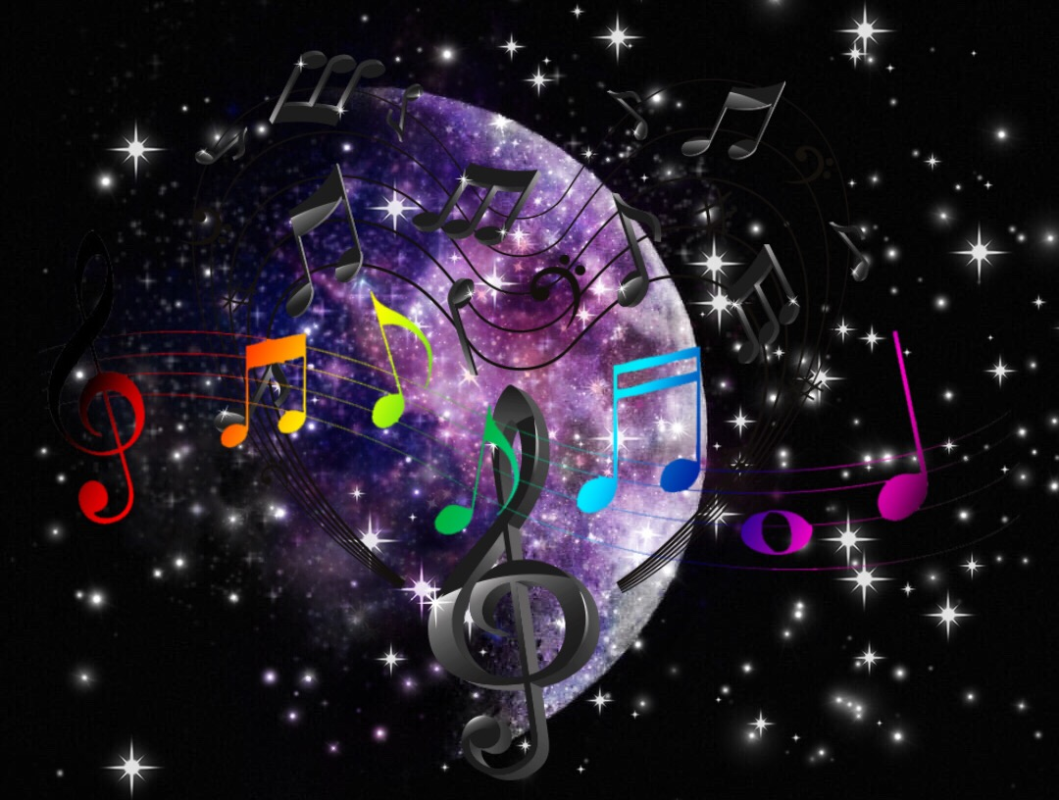
Сегодня, в преддверии Дня космонавтики, хочется поговорить о связи музыки и космоса.
Думаете, эти темы не могут быть связаны? Если так, то вы ошибаетесь))
Давайте вернемся назад, в эпохальный для нашего космоса, 1961 год.
Итак, все мы знаем, что 59 лет назад советский космонавт Юрий Гагарин облетел нашу планету на корабле «Восток». Исторический полет длился 108 минут. «Облетев Землю в корабле-спутнике, я увидел, как прекрасна наша планета. Люди, будем хранить, и приумножать эту красоту, а не разрушать её!» - рассказ Гагарина о полете разлетелся на цитаты, как и знаменитое «Поехали!» перед стартом.
Но до знаменитого «Поехали» было еще два часа, Юрий Алексеевич уже находился на борту ракеты и во время проверки связи периодически пел и насвистывал различные мотивы - сначала песню Марка Бернеса «Перекресток» - Муз. Э. Колмановского, сл. В. Орлова, потом –
«Ландыши» - Муз. О. Фельцмана, сл. О. Фадеевой, затем - «Родина слышит, родина знает» - Муз. Д. Шостаковича, сл. Е. Долматовского .
Последней песней, исполненной Гагариным за две минуты до старта, была «Летите, голуби» -Муз. И. Дунаевского, сл. М. Матусовского.
Затем началась продувка двигателей, зажигание - и «Восток» оторвался от земли.
Вот так музыка отправилась в первый полет человека в космос!
Мало кто знает, что этот первый полет был запланирован на осень 1960 года, но по техническим причинам был перенесен на апрель 1961 года. Именно потому, осенью 1960 года поэтическому сообществу было поручено написать космический гимн – и отведено на это было всего две недели. Единственным, кто не побоялся взяться за такое ответственное и срочное задание, стал молодой поэт Владимир Войнович. Причем, на написание стихотворения у него ушел всего день. А музыку за несколько часов сочинил Оскар Фельцман. Для исполнения этой песни изначально планировался Марк Бернес, но в результате «14 минут до старта» спел Владимир Трошин.
Тему космоса не могли обойти и детские композиторы. И в прошлом веке, и в нынешнем, создаются чудесные детские «космические» песни.
Специально к этому дню, я сделала музыкальную подборку, которой с удовольствием с вами делюсь.
Апрельский полет. Муз.В. Филиппова, Сл. Ю. Герасимов
Звездный друг. Муз. и сл. Е Войтенко
Космос. Муз. и сл. С. Ярушина
Маша и Медведь - Песенка юных космонавтов. Муз. В. Богатырева
Млечный путь. Муз. А. Рыбникова, Сл. А. Кохановского
Наш веселый экипаж. Муз. Ю Чичкова, Сл. Синявского.
Разукрасим все планеты. Барбарики
Ракета. Муз. и сл. А. Варламова
Считай звезды. Гр. Волшебники двора

На просторах Интернета можно найти множество обучающего и развлекательного музыкального материала на тему космоса. Некоторые из них мне показались интересными. Делюсь.
Учись, Малыш! - Песенка про Науку и Космос - Новый сериал
РАКЕТА - Синий трактор - Развивающий мультик песенка для детей малышей про космос планеты и звёзды
Белка и Стрелка. Тайны космоса - Сборник песен

Спасибо за внимание!

